第15章 面向服务架构设计理论与实践
• 教材位置：02.系统架构设计师第二版-教材.pdf PDF 第 520～548 页（书页 512～540）
• 复习状态：已完成
• 复习日期：2026-11-06
• 本章地位：SOA 是下午案例分析的重要主题，常以「遗留系统集成、企业服务化或微服务改造」为背景，考查 ESB、Web 服务协议、服务设计原则与实施方法；也是理解云原生微服务架构的基础。
一、大纲考点
大纲（书页 54～55）「5. 面向服务的架构设计理论与实践」条目与教材小节对应如下：
大纲条目 | 大纲要求 | 教材对应小节
5.1 面向服务的架构概述 | SOA 的定义和发展现状 | 15.1.1、15.2.1～15.2.3
5.1 面向服务的架构概述 | 面向 Web 服务的业务流程执行语言（BPEL） | 15.1.2、15.9.2
5.1 面向服务的架构概述 | SOA 参考架构：IBM WebSphere 业务集成参考架构 | 15.3（六类服务）
5.1 面向服务的架构概述 | 主要协议和规范：UDDI、WSDL、SOAP、REST | 15.4.1～15.4.4
5.1 面向服务的架构概述 | SOA 的作用 | 15.6（消除信息孤岛、保护投资）
5.2 面向服务的架构设计 | SOA 的设计原则 | 15.7（八项原则）、15.5（标准要求）
5.2 面向服务的架构设计 | 设计模式：服务注册表、企业服务总线、微服务 | 15.8.1、15.8.2、15.8.4
5.2 面向服务的架构设计 | 设计 SOA 架构应注意的问题 | 15.9.1～15.9.2
5.3 面向服务的架构实施过程 | 选择 SOA 解决方案 | 15.10.1
5.3 面向服务的架构实施过程 | 业务流程分析：建立服务模型和建立业务流程 | 15.10.2

下午案例题考查形式：科目 2 通常给出企业多系统异构、点对点集成复杂或单体应用改造的场景，再分问：①识别信息孤岛、耦合或扩展性问题；②选择 SOA/ESB/微服务及具体微服务模式并说明理由；③匹配 UDDI、WSDL、SOAP、REST、BPEL 的职责；④说明粗粒度、无状态、松耦合等设计要求；⑤给出服务候选者发现方法、数据一致性与运维挑战的应对措施。答题宜采用「场景问题 → 架构机制 → 直接收益 → 必要约束」四步，不要只罗列缩写。大纲书页 61 还将「SOA 及分布式系统总体设计」列入科目 3 论文的系统设计主题，可复用本章案例素材。
二、知识点笔记
15.1 SOA 的相关概念
15.1.1 SOA 的定义 ⭐【重点】
• 服务：由服务提供者提供、满足使用者请求的业务单元；在 SOA 中泛指系统对外提供的功能集，如财务系统开放「记账、结算」接口。
• 应用角度：SOA 是应用框架，把日常业务划分为独立业务功能和流程，使服务可构建、部署、整合，且不依赖具体应用程序及运行平台，目标是业务灵活、资产重用、降低成本。
• 软件原理角度：SOA 是组件模型，不同功能单元（服务）通过定义良好的接口和契约联系；接口以中立方式定义，独立于硬件平台、操作系统和编程语言。架构师更应掌握这一定义。
教材原文：接口是采用中立的方式进行定义的，它应该独立于实现服务的硬件平台、操作系统和编程语言。
举例：财务、库存、人事系统像不同岗位的服务窗口；办事的人只按统一表单申请，不必知道窗口内部使用什么设备和语言，这就是「面向契约、隐藏实现」。
15.1.2 业务流程与 BPEL ⭐【高频考点】
BPEL（Business Process Execution Language for Web Services）是使用 Web 服务定义和执行业务流程的语言，通过组合、编排、协调多个 Web 服务，自顶向下形成新的复合服务；对外界而言，复合服务仍像单个服务。
• 业务流程：为实现业务目的而执行的一系列动作；BPEL 把流程变成可执行的服务编排描述。
• 不要混淆：WSDL 描述单个服务「能做什么、怎样访问、在哪里」，BPEL 描述多个服务「按什么顺序协作」。
举例：「提交订单」复合服务依次调用库存检查、支付、物流服务，BPEL 就像流程指挥谱，负责各服务先后与协作，而不是代替某个服务完成具体业务。
15.2 SOA 的发展历史
15.2.1 三个发展阶段 ⭐【高频考点】
阶段 | 时期与标志 | 必须掌握的技术及作用
萌芽阶段 | 20 世纪 90 年代末至 21 世纪初，XML | XML 统一数据描述与交换；XSD 保证消息数据完整性和有效性；XSLT 做不同数据表达间的映射转换
标准化阶段 | 2000 年以后，Web 服务兴起 | SOAP 负责消息通信，WSDL 负责服务描述，UDDI 负责服务发布、发现与集成，合称「Web 服务三剑客」
成熟应用阶段 | 2005 年以后，关注完整 SOA 治理 | SCA/SDO 构成编程模型基础，WS-Policy 规范组件间策略与安全交互；关注点扩展到安全、流程和事务

助记：「先数据，后通信，再治理」——XML 打基础，SOAP/WSDL/UDDI 建标准，SCA/SDO/WS-Policy 促成熟。
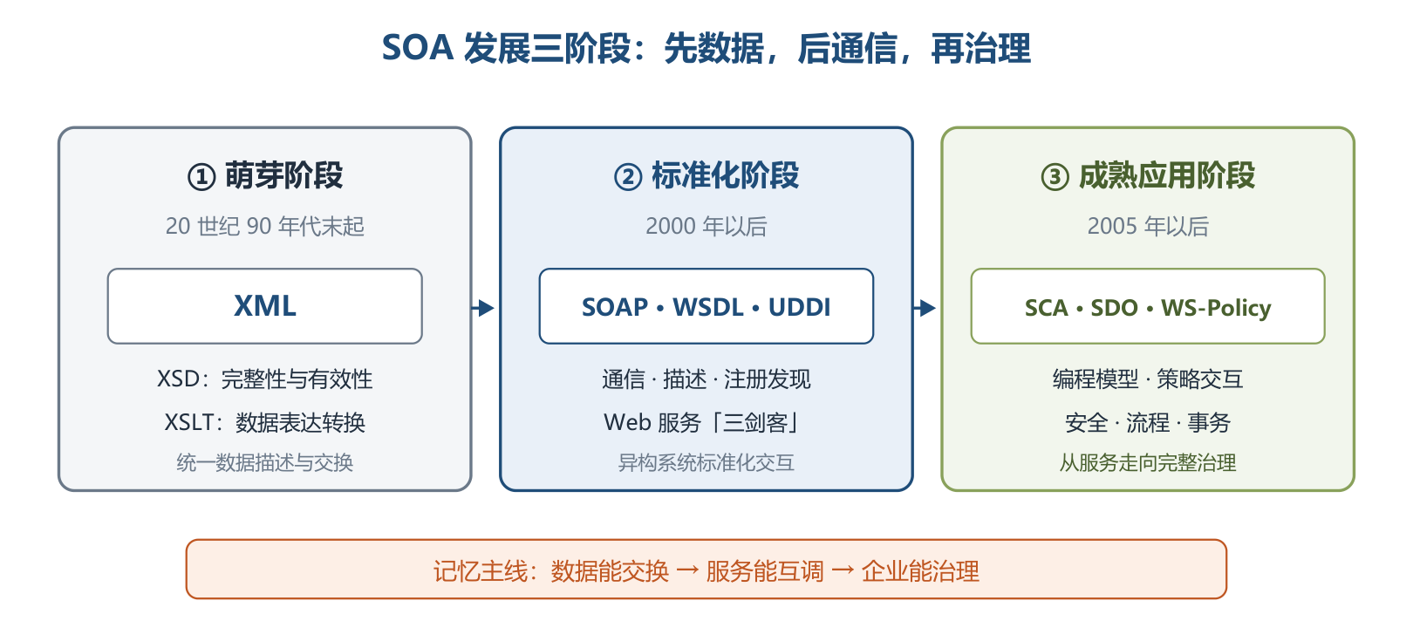
SOA发展三阶段与关键规范
15.2.2 国内外发展差异
• 美国：历史应用积累多，关键任务是从已有系统提取、包装功能形成标准服务。
• 中国：许多服务型系统尚需建设，主要任务是新构造服务，同时兼顾遗留系统切割封装、统一标准、ESB 注册管理与软件治理。
• 案例启示：不能照搬「全部包装遗留系统」或「全部重建」；应先盘点资产，再决定复用、封装、改造或新建。
15.2.3 SOA 的微服务化发展 ⭐【重点】
微服务是 SOA 思想的扩展和优化，更强调服务个体独立、拆分粒度更小、接口通用、去中心化部署。
对比维度 | 传统 SOA | 微服务架构
服务粒度与进程 | 相对较粗，服务间仍可能相互依赖 | 更细，通常以独立进程存在，独立开发、部署和扩展
集成方式 | 常以 ESB 连接各子系统，偏集中式 | 不强调重型 ESB，采用轻量通信，偏去中心化
接口 | 常见 SOAP/WSDL 等企业服务接口 | 常见 HTTP RESTful，终端与语言限制更少
数据 | 可共享企业数据资源 | 倾向每服务独立数据库、数据源唯一
主要代价 | 总线复杂、远程通信影响响应、部署协调较多 | 分布式调用、服务发现、链路追踪、最终一致性和运维复杂度上升

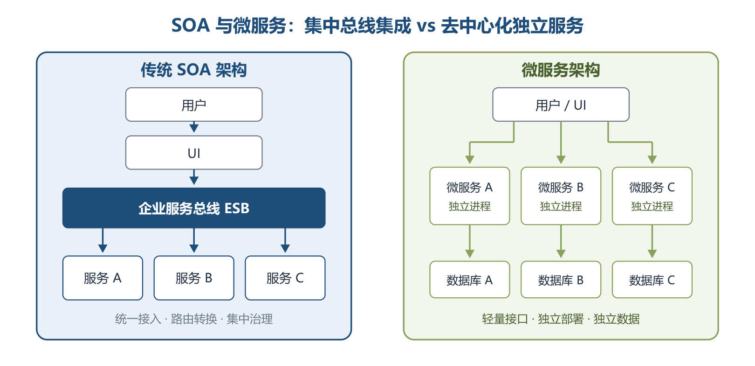
SOA架构与微服务架构对比（教材图15-1重绘）
15.3 SOA 的参考架构 ⭐【重点】
IBM WebSphere 业务集成参考架构以关注点分离规划企业集成：既关注每类元素提供什么服务，也关注服务如何组合完成集成。六类服务如下：
类别 | 核心职责 | 典型成员/关键词
业务逻辑服务 | 实现或复用业务逻辑 | 业务应用服务、伙伴服务、应用和信息资产
控制服务 | 实现人、流程和信息的集成 | 交互服务、流程服务、信息服务
连接服务 | 为分布式服务提供连接 | 企业服务总线 ESB
业务创新和优化服务 | 监控业务性能并持续优化 | 公共事件框架、采集、监控、KPI
开发服务 | 支持整个软件开发生命周期 | 建模、设计、实现、测试
IT 服务管理 | 提供安全、高效、健康的运行环境 | 安全与目录、系统管理、资源虚拟化

助记：「业务要控制，连接促优化；开发做支撑，IT 管运行」——对应六类参考架构服务。
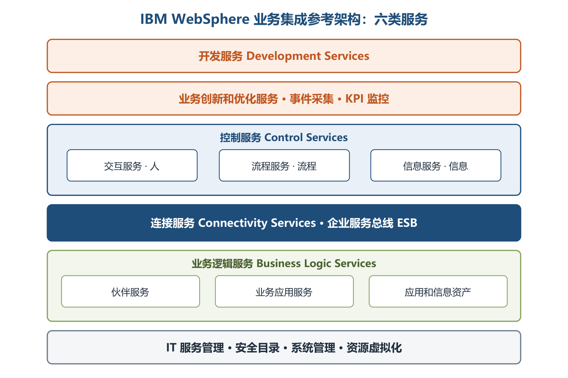
IBM WebSphere业务集成参考架构（教材图15-2重绘）
1. 连接服务——企业服务总线（ESB）⭐【高频考点】
ESB 是消息中间件的发展，以「总线」模式简化集成拓扑，基于开放标准支持应用在消息、事件和服务级别动态互联互通。它是架构模式，不等同于某个产品。
• 基本能力：服务元数据与注册管理；数据传递和转换；同步/异步交互；发现、路由、匹配和选择。
• 高级能力：安全、QoS、可管理性、负载均衡。
• 解耦原理：中介自动完成服务查找、消息路由、数据转换和协议转换，请求者无需知道提供者位置与实现技术，接口不变时双方可独立演进。
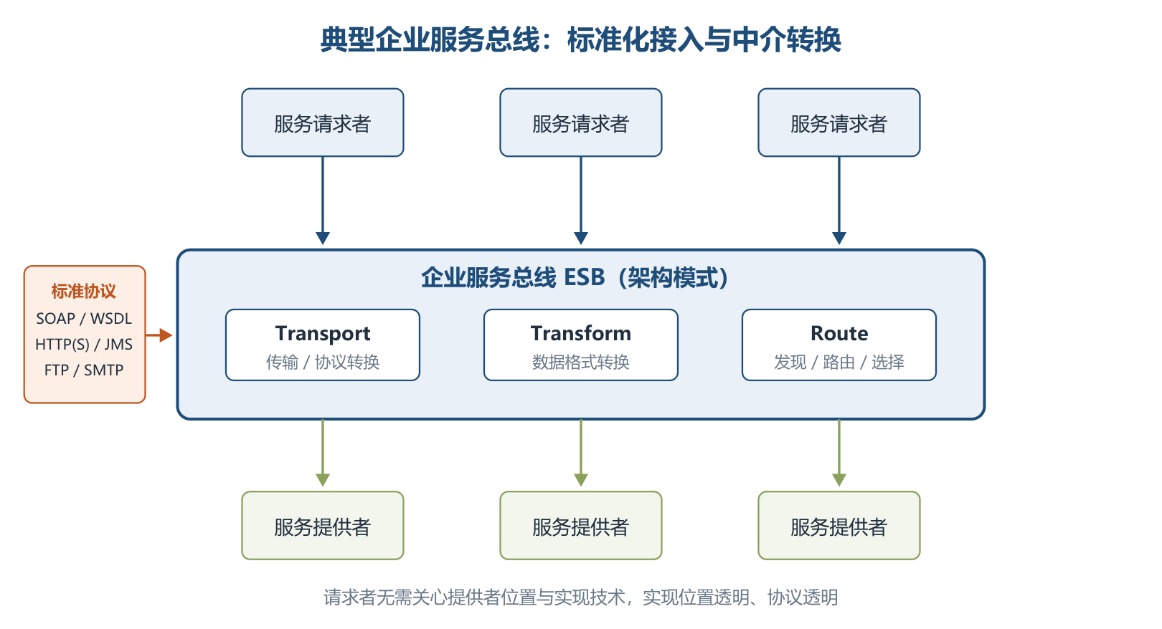
典型企业服务总线（教材图15-3重绘）
2. 业务逻辑服务与控制服务
服务组 | 子类 | 一句话职责
应用和信息访问 | 可接入服务、事件发现服务 | 包装遗留逻辑与数据供 ESB 访问；把数据或应用变化以事件发布
业务应用 | 组件、核心、接口服务 | 管理可复用组件运行；提供内存、实例、负载等运行时能力；连接其他企业系统
伙伴 | 社区、文档、协议服务 | 管理贸易伙伴；支持 EDI 等文档交换；提供认证、路由和传输
信息 | 联邦、复制、转换、搜索 | 聚合异构数据、保留本地副本、转换格式、检索结构化与非结构化数据
流程 | 编排、事务、人工服务 | 控制活动并恢复错误；短流程用两阶段提交、长流程用补偿；接入人工任务
交互 | 交付、体验、资源服务 | 多端交付；个性化、协作、单点登录；管理界面与安全配置

【易错】联邦强调数据仍按原方式管理，复制则在本地维护数据源副本；流程编排控制业务活动，事务服务保证 ACID，长流程通常采用补偿而不是长期锁定资源。
3. 开发、优化与 IT 管理
• 开发服务：建模 → 设计 → 实现 → 测试；相关方法/模型包括 SOMA、WSDL、BPEL、SCA、SDO。
• 业务创新和优化：公共事件框架截获事件 → 采集服务按策略过滤与关联 → 监控服务结合上下文计算 KPI → 用指标重构或优化流程，形成闭环。
• IT 服务管理：安全和目录服务（用户、认证、授权、SSO）+ 系统管理和虚拟化服务（服务器、存储、网络等）。
15.4 SOA 主要协议和规范 ⭐【高频考点】
协议/规范 | 核心定位 | 必记细节
UDDI | 服务描述、发布、发现与集成的注册框架 | 帮消费者找到合适服务；基于 XML、HTTP、DNS、SOAP 等标准
WSDL | 描述 Web 服务及通信方式的 XML 接口定义语言 | 三属性：做什么、如何访问、位于何处；文档分服务接口与服务实现
SOAP | 分布式环境中基于 XML 交换信息的协议 | 信封、编码规则、RPC 表示、绑定四部分；目标是简单性和可扩展性
REST | 以资源为中心的架构设计风格 | URI 标识资源，以 JSON/XML 等表述资源，通过 HTTP 方法引起状态转移，超链接驱动后续操作

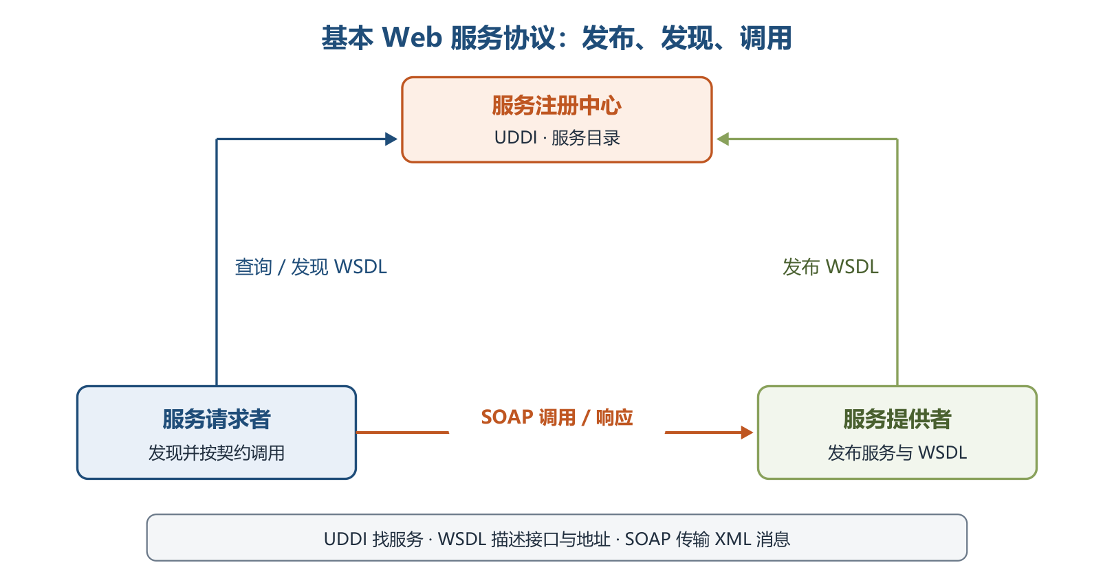
基本Web服务协议协作关系（教材图15-4重绘）
助记：「UDDI 找，WSDL 描，SOAP 传，REST 以资源为中心」。
15.4.2 WSDL 文档结构
WSDL 文档以端口集合描述服务：抽象定义操作和消息，再把它们绑定到具体协议与网络端点。
元素 | 作用 | 记忆抓手
types | 定义消息使用的数据类型，通常用 XML Schema | 数据类型
message | 抽象、类型化地定义通信消息结构 | 消息内容
operation | 描述一个操作，常见为请求/响应消息对 | 一个动作
portType | 某个访问入口类型支持的操作集合 | 抽象接口
binding | 把 portType 绑定到具体数据格式和协议 | 如何通信
port | binding 与具体 Web 地址组合成单个访问点 | 在哪里访问
service | 相关端口的集合 | 服务总入口

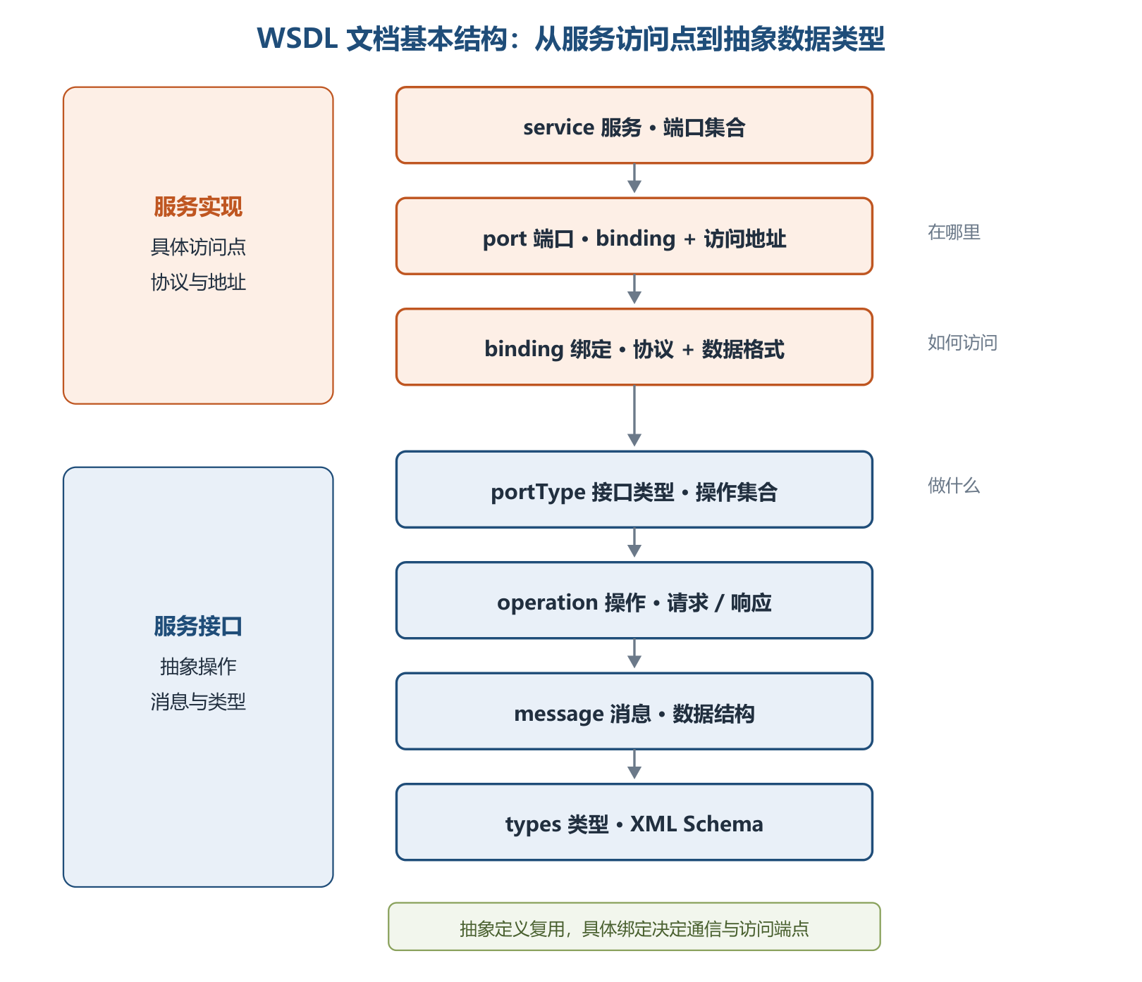
WSDL文档基本结构（教材图15-5重绘）
15.4.3 SOAP 四部分
• Envelope（信封）：说明消息内容、发送者、接收处理者及处理框架。
• Encoding Rules（编码规则）：表示应用数据类型实例。
• RPC Representation：约定远程过程调用与应答。
• Binding：约定如何用底层协议交换信息；四部分功能相交但彼此独立，信封与编码规则位于不同 XML 命名空间。
15.4.4 REST 的四个核心概念 ⭐【易错】
1. 资源（Resource）：订单、图片等暴露给客户端的事物；URI 标识资源。一个资源可有多个 URI，但一个 URI 只对应一种资源。
2. 表述（Representation）：资源在某一时刻状态的表现，如 HTML、JSON、XML、纯文本；传输的是「资源表述」，不是把服务端对象原样搬走。
3. 状态转移（State Transfer）：应用状态保存在客户端，资源状态保存在服务端；借助 GET、POST、DELETE 等 HTTP 方法操作资源。
4. 超链接：表述中附带相关资源 URI，客户端据此发现后续可执行操作，驱动应用状态转移。
举例：把订单看作「资源」，JSON 是它此刻的「照片」；客户端拿到照片和「支付、取消」链接后选择下一步，服务端只保存订单本身的状态，不必记住每个客户端看到了哪一步。
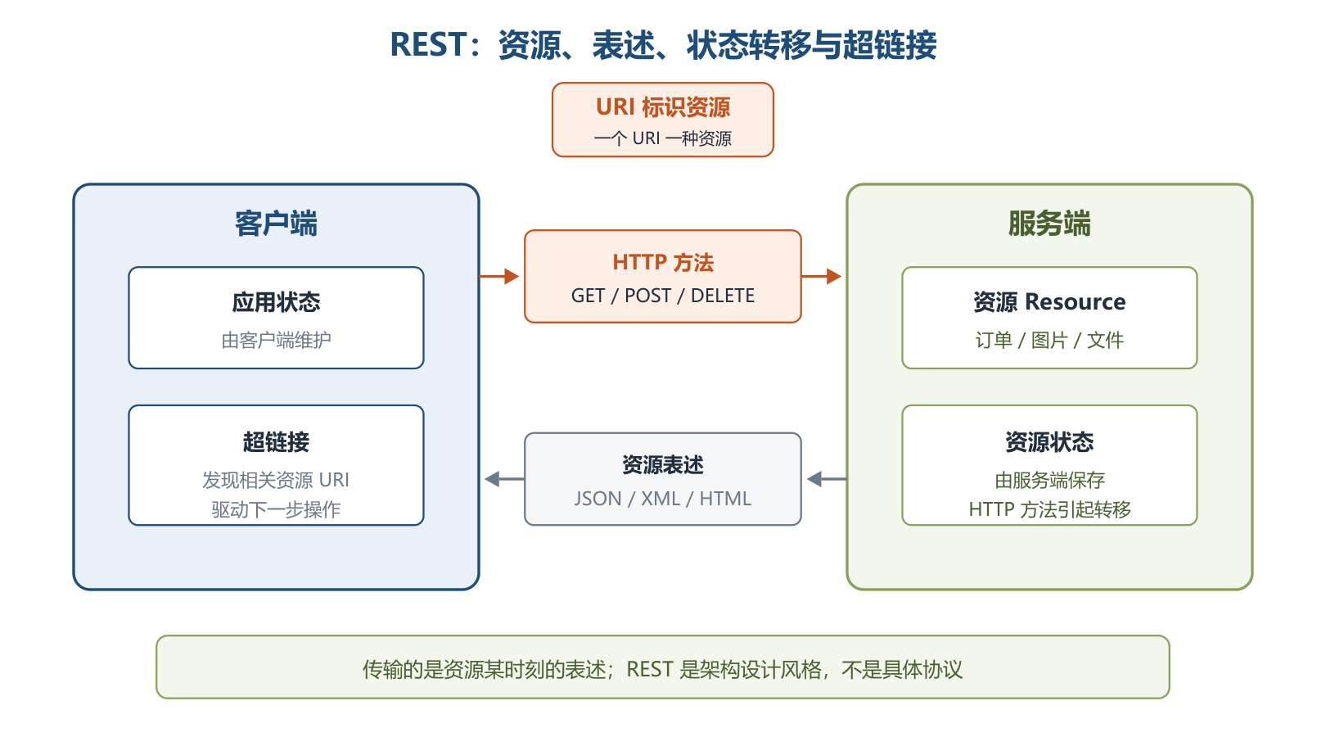
REST资源、表述与状态转移
15.5 SOA 设计的标准要求
• 文档标准化：服务用平台独立、自描述的 XML 文档表达，WSDL 是标准描述语言。
• 通信协议标准：服务以消息通信，消息通常用 XML Schema（XSD）定义。
• 统一登记与集成：通过 Registry 维护服务目录，应用查找并调用服务，UDDI 是登记标准。
• 服务质量（QoS）：基础三协议不足以覆盖企业级安全、可靠、事务等高级需求，需要 WS-* 规范补充。
QoS 方面 | 关键要求 | 对应规范/技术
可靠性 | 保证传送、仅一次/最多一次、重复消息过滤 | WS-Reliability、WS-ReliableMessaging
安全性 | 认证交换、消息完整性、消息保密 | Web 服务安全规范，可结合 SAML
策略 | 以策略断言表达调用要求，一项策略可含多个断言 | WS-Policy
控制 | 编排离散服务，规范异步、并行、转换与校正 | BPEL4WS/WSBPEL
管理 | 跨环境统一管理不断增长的服务与流程 | WSDM
协调与事务 | 合作方协调、多服务事务 | WS-Coordination、WS-Transaction

15.6 SOA 的作用
⭐【重点】SOA 的核心价值是消除信息孤岛、复用既有资产、让 IT 与业务同步，不是简单把技术换成 Web Service。
• 点对点 EAI 的困境：每两个应用都要适配，连接数量按 n(n-1)/2 增长；应用越多，「翻译」越多，维护和复用困难。
• SOA 两步法：①把应用和资源转换成服务；②把服务标准化，形成资源共享。
• 业务收益：以模块化方式新增或更新服务，多渠道提供能力，保护已有 IT 投资，快速响应业务变化。
举例：零售商更换制造商时，只要双方仍遵循相同 WSDL 接口和服务级协定，就可保留内部系统，只调整外部合作伙伴连接，无需整体重构。
15.7 SOA 的设计原则 ⭐【重点】【高频考点】
原则 | 必须理解的含义 | 设计提醒
无状态 | 请求不依赖提供者保存的前次调用状态 | 请求消息带齐本次处理所需信息
单一实例 | 同一功能避免重复建设 | 不是限制系统只能部署一个运行副本
明确定义的接口 | WSDL 划清公共接口与私有实现，Schema 定义消息，WS-Policy 描述规约 | 接口发布后应长期稳定，不暴露私有数据
自包含和模块化 | 服务独立部署、版本控制、自我管理和恢复 | 封装稳定、重复出现的业务活动
粗粒度 | 一次消息完成较完整业务，交互频次较低 | 不是绝对越粗越好，要控制边界与数量
松耦合 | 位置、实现技术、当前状态和私有数据对调用者透明 | 依赖契约而非内部实现
重用能力 | 服务可被多个流程和消费者复用 | 复用要靠通用边界与标准契约
互操作、兼容和策略声明 | 明确安全、费用、服务级别等技术与业务语义 | 用 WS-Policy 声明期望、约束和行为

助记：「无单明自粗，松重互策略」——无状态、单一实例、明确接口、自包含、粗粒度、松耦合、重用、互操作与策略。
15.8 SOA 的设计模式
15.8.1 服务注册表模式
服务注册表管理服务合同、策略和元数据，是服务注册与发现的主控制点/策略执行点（PEP）；UDDI 是一种主要注册环境，但不是唯一实现。
• 服务注册：提供者发布身份、位置、方法、绑定、配置、方案和策略，并控制谁发布、谁审批。
• 服务位置：消费者检索合同，注册表控制访问者和可见属性。
• 服务绑定：消费者依据合同开发调用代码，绑定相应协议与接口。
• 配置文件管理：为开发、质量保证、生产等生命周期阶段维护不同机器和参数，服务晋级时切换配置文件并执行审查。
15.8.2 企业服务总线模式 ⭐【重点】
典型过程：请求者产生并标准化消息 → ESB 按服务名或接口名查找目的组件 → 路由消息并转换数据/协议 → 目的服务处理 → 结果逆向返回。交互由直接点对点转为事件驱动的消息交互，实现位置透明与协议透明。
ESB 核心功能 | 记忆要点
消息路由和寻址 | 提供位置透明性
服务注册和命名管理 | 知道服务是谁、在哪里
多种消息传递范型 | 请求/响应、发布/订阅等
多种传输协议 | 屏蔽异构通信方式
多数据格式及转换 | 让不同数据表达互相理解
日志和监控 | 支撑可管理与问题追踪

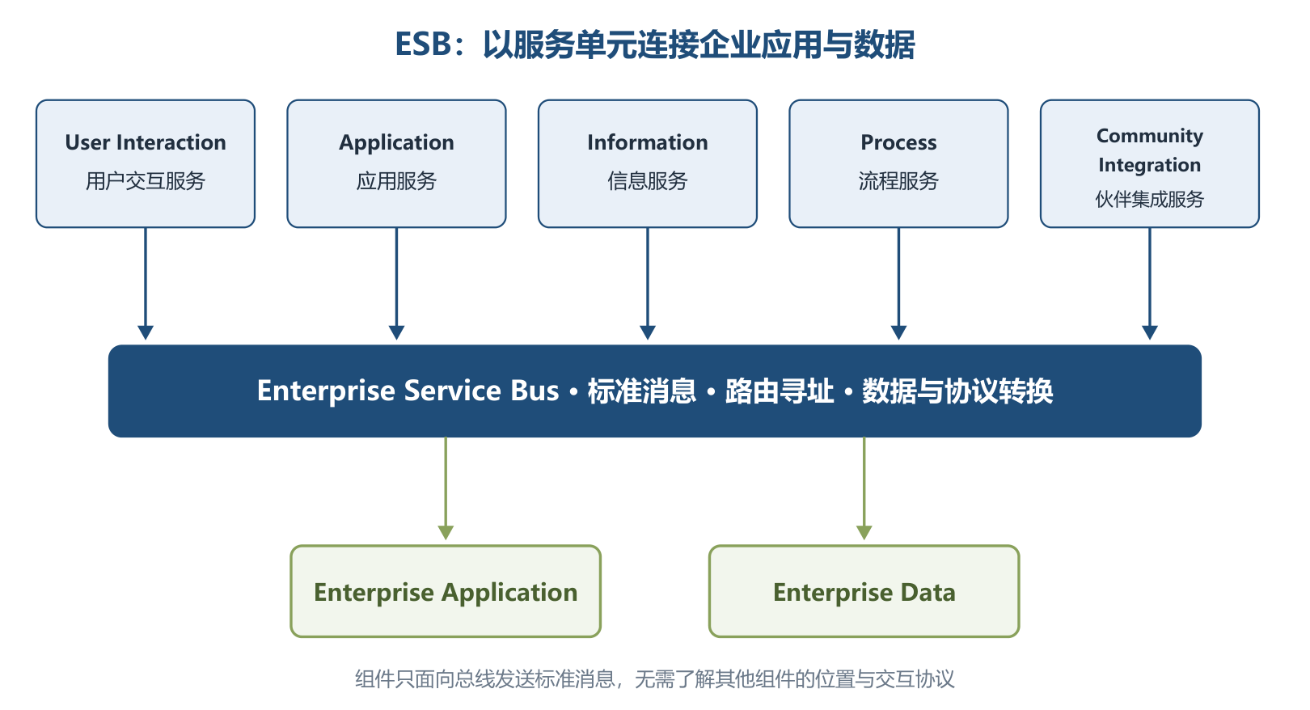
ESB连接各类服务与企业资产（教材图15-6重绘）
15.8.3 SynchroESB 案例
SynchroESB 以 ESB 为底层，采用分布式架构、集中式管理、事件驱动，支持粗粒度可复用组件和可视化流程构建。自下而上为：服务总线层 → 数据转换与适配器层 → 流程整合层 → 用户交互层。
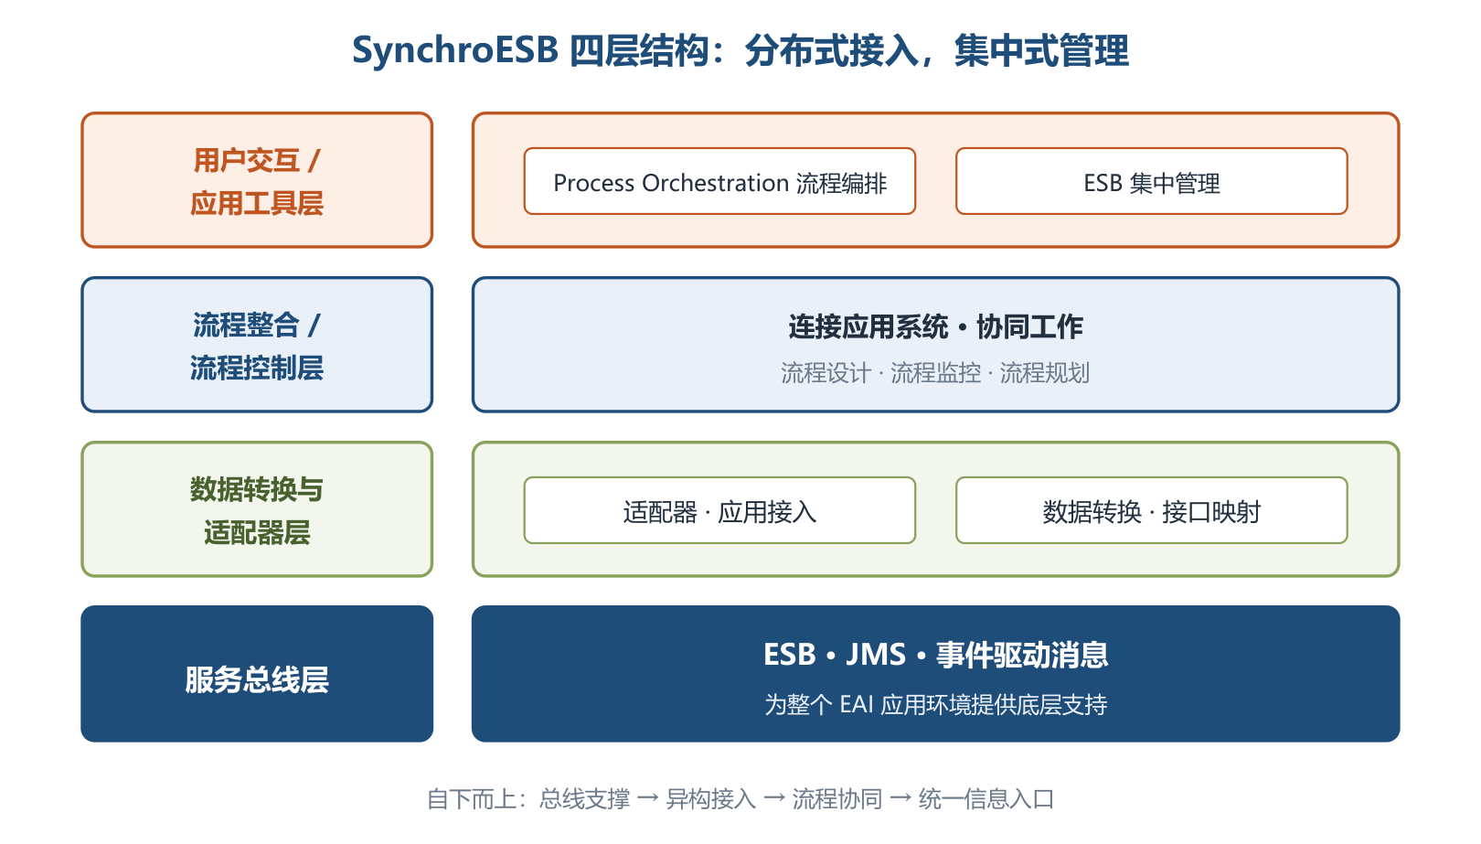
SynchroESB层次结构（教材图15-7重绘）
15.8.4 微服务模式 ⭐【高频考点】
微服务围绕业务领域拆分应用，每个服务独立开发、测试、部署、管理和迭代，主要收益有：复杂应用解耦、独立发布、技术选型灵活、故障隔离与容错、按需独立扩展。
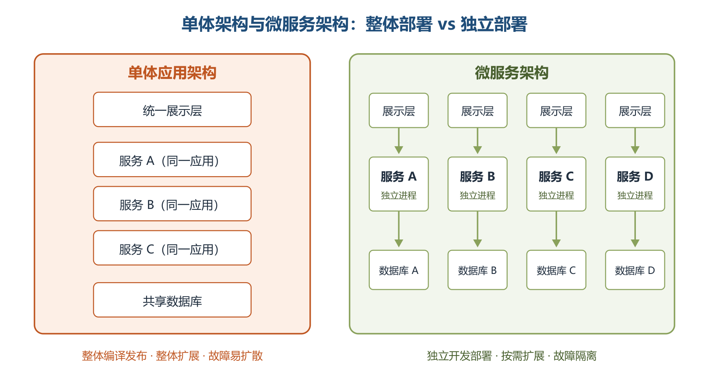
单体架构与微服务架构（教材图15-8重绘）
设计模式 | 调用方式与用途 | 关键限制/辨析
聚合器 | 调用多个服务，聚合数据后直接展示，或加工后发布为高层组合服务 | 聚合器可有独立缓存和数据库
代理 | 按业务选择并委派给不同服务，只做请求委派和数据转换 | 是聚合器变种，不在客户端聚合业务数据
链式 | A 调 B、B 调 C，逐级合并结果返回 | 同步调用会阻塞，调用链不宜过长
分支 | 同时调用两条相互独立的服务链 | 聚合器的扩展，两条链互不影响
数据共享 | 过渡阶段允许多个强耦合服务共享缓存或数据库 | 违背完全自治，只宜作为单体迁移的过渡方案
异步消息传递 | 用消息队列代替不必要的同步 REST 请求 | 提升响应速度，但增加复杂性并可能影响可用性

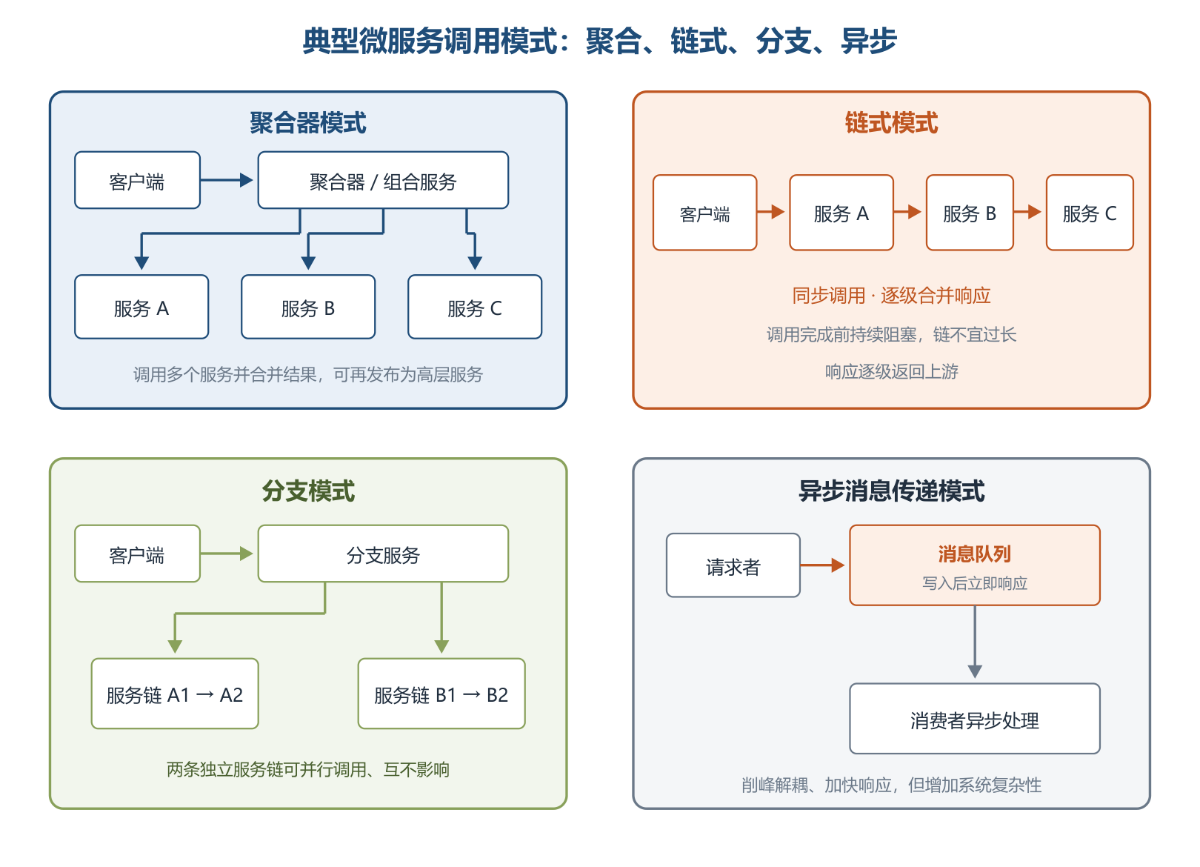
典型微服务调用模式
微服务挑战【易错】：分布式通信使服务发现和调用链跟踪更困难；分区数据库受 CAP 约束，常以最终一致性替代强一致性；集成测试需准备依赖服务；监控、管理、分发、扩容成本上升。只有当架构扩展瓶颈、业务变化和组织能力匹配时，微服务收益才可能大于成本。
15.9 构建 SOA 架构时应注意的问题
15.9.1 原有系统架构中的集成需求
• 优先考虑重用已有投资而不是替换遗留系统，复用人员、语言、硬件、数据库和应用程序。
• 集成需求不能只看应用组件，还要全面分析：应用程序集成、终端用户界面集成、流程集成、已有信息集成。
• 能随企业演进的集成功能应由服务提供，而不是绑死在特定应用程序中。
15.9.2 服务粒度与无状态 ⭐【高频考点】
设计点 | 推荐做法 | 原因
外部服务接口 | 粗粒度，如「提交购买表单」 | 对外提供一致、稳定、完整的业务操作，减少频繁交互和变化影响
内部服务接口 | 可相对细粒度，如创建记录、设置地址、更新数据库 | 便于内部实现与组合，但不宜直接暴露给外部消费者
细粒度组合 | 用 BPEL 把细粒度操作编排成粗粒度流程服务 | 对内灵活，对外稳定
无状态服务 | 每次请求独立、自包含，不依赖其他服务上下文和前次状态 | 易于复用、伸缩与负载均衡；有依赖时优先定义为业务流程

【易错】服务接口通常包含多个语义相关操作；大量服务都只有单一操作，或一个服务塞入大量不相关操作，都可能说明粒度不当。无状态不等于系统没有业务数据，而是服务实例不依赖前次调用上下文。
15.10 SOA 实施的过程
15.10.1 选择 SOA 解决方案
1. 全局规划：评估现有系统可复用、需改造和需新建部分，规划投入、工具和演进次序。
2. 符合自身需求：根据 IT 资产沉淀与目标层次安排进度和投资，认识共享服务带来的长期业务价值。
3. 技术考察：平台看开放性和标准支持；实施看业务战略和流程、基础架构、构建模块、项目应用、成本效益、规划管理六方面；供应商看产品案例与专业服务能力。
15.10.2 业务流程分析 ⭐【重点】
第一步：建立服务模型——三种候选服务发现方法
方法 | 从哪里出发 | 产出与价值
自顶向下分解 | 业务组件模型和端到端流程，逐层分解到最小业务活动并做变化分析 | 活动树节点形成候选服务；按业务组件归为层次化服务目录；分离稳定与易变逻辑
业务目标分析 | 企业业务目标和 KPI，目标分解后分派给服务 | 形成目标服务树，叶子服务可回溯业务目标，验证并补齐候选服务
自底向上分析 | 已有系统、套装/定制应用、行业规范等资产 | 找重复与可复用功能，包装为服务；同时验证技术可行性

第二步：建立业务流程——业务对象、服务接口、流程模型
业务对象 | 表达内容 | 例子
实体业务对象 | 人、地点、事物或概念，通常来自业务名词 | 客户、订单、物品
过程业务对象 | 处理过程或工作流任务，通常对应业务动词并依赖实体 | 审核订单、计算价格
事件业务对象 | 系统操作造成或产生的事件 | 支付完成、库存不足

• 服务接口：操作应语义相关，请求消息带齐处理信息；优先无状态接口，避免 setCustomerNumber() 后再靠内存状态调用 getCustomerInfo()。
• 流程模型：把业务流程分解为子流程，明确组件、服务、输入输出、策略和测量；控制流连接活动与决策点，决策点按业务规则选择路线，正常与异常路径都要覆盖。
• 流程元素：把任务、决策、数据引用、策略、角色及测试封装成可复用流程段，如「登录」「购物篮定价」。
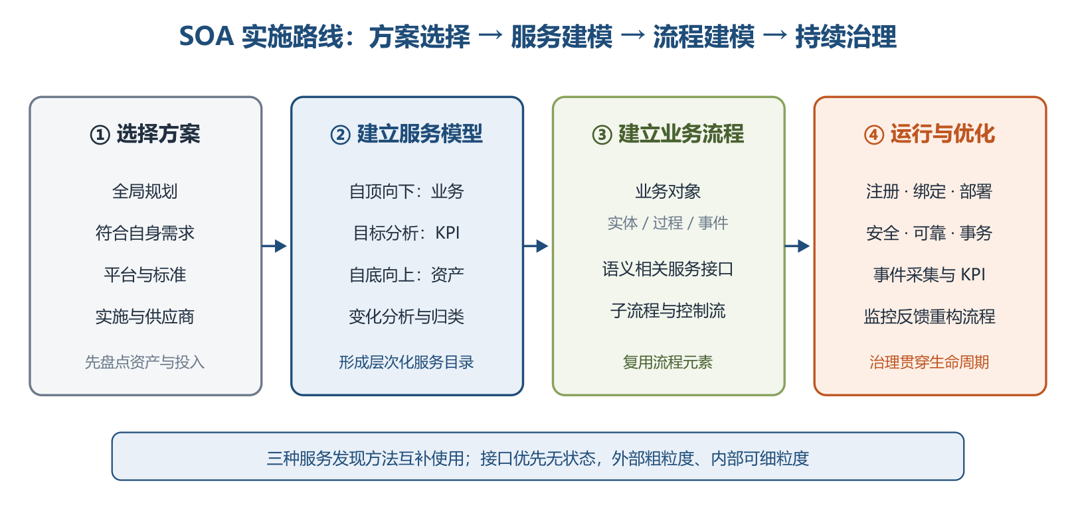
SOA实施与服务建模路线
三、重点与易错点
# | 考点 | 必须记住的结论 | 易错提醒
1 | SOA 本质 | 服务通过中立接口和契约联系，接口独立于平台、OS、语言 | SOA 是架构思想，不等于 Web Service 产品
2 | BPEL | 组合、编排、协调多个 Web 服务形成复合服务 | WSDL 描述服务，BPEL 编排流程，职责不同
3 | 三阶段规范 | XML/XSD/XSLT → SOAP/WSDL/UDDI → SCA/SDO/WS-Policy | XML 是数据交换基石，不是消息通信协议
4 | 参考架构 | 业务逻辑、控制、连接、创新优化、开发、IT 服务管理六类 | ESB 属于连接服务，不是全部参考架构
5 | ESB 定位 | 总线式架构模式，提供中介、路由、转换、注册和 QoS | 不能把 ESB 等同某个具体中间件产品
6 | 信息服务 | 联邦保留原数据管理方式，复制在本地维护副本 | 两者都用于异构数据集成，但数据存放方式不同
7 | 事务服务 | 短流程常用两阶段提交，长流程一般用补偿 | 长流程不宜靠长期资源锁定维持 ACID
8 | Web 服务三剑客 | UDDI 找服务、WSDL 描述服务、SOAP 传消息 | REST 不属于这组传统三协议
9 | WSDL 三属性 | 做什么、如何访问、位于何处 | port=binding+地址，portType 才是抽象操作集合
10 | SOAP 四部分 | 信封、编码规则、RPC 表示、绑定 | SOAP 基于 XML，不等于 HTTP 本身
11 | REST 状态 | 应用状态在客户端，资源状态在服务端 | 一个资源可多 URI，一个 URI 只对应一种资源
12 | SOA 作用 | 应用资源服务化，再标准化共享，消除信息孤岛 | 点对点 EAI 连接数随应用数组合式增长
13 | 服务粒度 | 外部推荐粗粒度，内部可细粒度，用 BPEL 组合 | 不是越粗或越细越好，接口操作要语义相关
14 | 无状态 | 请求带齐处理信息，不依赖前次调用上下文 | 无状态不等于没有数据库或业务状态
15 | 注册表 | 注册、位置查询、绑定，并管理合同、策略和元数据 | UDDI 是注册环境之一，不是唯一注册表产品
16 | 微服务模式 | 链式同步阻塞；分支并行两链；异步用消息队列 | 数据共享模式只是迁移过渡，不是自治目标
17 | 微服务代价 | 分布式跟踪、最终一致性、测试和运维更复杂 | 不应脱离团队能力和业务规模盲目拆微服务
18 | 服务建模 | 自顶向下看业务、目标分析看 KPI、自底向上看资产 | 三种方法互补，候选服务还要按业务组件归类

四、练习与真题
以下为本章自编单选模拟题，答案集中放在全章最后。
1. 从软件基本原理看，SOA 实现异构服务统一交互的关键是（ ）。
A. 所有服务使用相同编程语言 B. 服务通过中立、定义良好的接口和契约联系 C. 所有系统部署在同一操作系统 D. 服务之间直接访问私有数据
2. 某企业希望把库存、支付、物流三个 Web 服务按订单流程组合成一个新的复合服务，最适合使用（ ）。
A. BPEL B. UDDI C. XSD D. XSLT
3. SOA 标准化阶段的「Web 服务三剑客」是（ ）。
A. XML、XSD、XSLT B. SCA、SDO、WS-Policy C. SOAP、WSDL、UDDI D. REST、JSON、HTTP
4. 在 IBM WebSphere 业务集成参考架构中，负责提供服务间连接、路由、转换和动态选择的是（ ）。
A. 业务逻辑服务 B. 连接服务 C. 开发服务 D. IT 服务管理
5. 关于 WSDL 元素的说法，正确的是（ ）。
A. portType 定义具体网络地址 B. binding 把抽象接口绑定到具体协议和数据格式 C. types 定义服务部署位置 D. message 只描述人工流程
6. 关于 REST 的理解，正确的是（ ）。
A. 应用状态由服务端统一保存 B. 一个 URI 可以同时对应多种资源 C. 资源状态保存在服务端，应用状态保存在客户端 D. REST 是一种具体消息传输协议
7. 某长周期业务流程涉及多个服务，教材建议保证事务性的常用方式是（ ）。
A. 始终使用两阶段提交并长期锁定资源 B. 使用补偿方法 C. 禁用所有服务调用 D. 只使用 UDDI
8. 关于 SOA 服务设计，下列做法最合理的是（ ）。
A. 对外暴露大量易变细粒度操作 B. 让每次调用依赖服务实例保存的上次请求状态 C. 对外提供粗粒度接口，内部细粒度操作可用 BPEL 组合 D. 公开服务私有数据以减少消息大小
9. 服务注册表模式的三项基本治理活动是（ ）。
A. 服务注册、服务位置查询、服务绑定 B. 数据复制、数据联邦、数据搜索 C. 建模、设计、实现 D. 采集、监控、虚拟化
10. 服务 A 同步调用服务 B，服务 B 再同步调用服务 C，结果逐级合并返回，且调用完成前客户端一直等待。该模式是（ ）。
A. 分支微服务 B. 链式微服务 C. 异步消息传递微服务 D. 数据共享微服务
11. 某团队通过盘点已有系统功能目录，找出多个系统重复实现且可复用的模块并包装成服务。这种服务建模方法是（ ）。
A. 自顶向下分解法 B. 业务目标分析法 C. 自底向上分析法 D. 事件发现法
12. 关于微服务架构的收益与代价，下列说法正确的是（ ）。
A. 微服务能消除分布式系统全部复杂性 B. 服务独立部署意味着不再需要集成测试 C. 分区数据库常需以最终一致性替代强一致性，并加强链路追踪与运维 D. 任何小型稳定系统都应立即拆成微服务
五、疑问与查漏补缺
1. 大纲要求但教材未充分展开：①REST 只介绍资源、表述、状态转移和超链接，未系统展开统一接口、无缓存等完整约束，考试按教材四概念作答即可；②SCA/SDO、SAML、WSDM 等多为名称与定位，案例若要求落地细节需查对应标准；③微服务治理只提出挑战，限流、熔断、服务网格等可结合第 14 章补充。
2. 教材笔误或易误读处：①表 15-1 标题写成「可修改性质量属性场景描述」，实际内容是国内 SOA 实施现状，应按上下文理解；②图 15-7 的「应用工具层、流程控制层」与正文「用户交互层、流程整合层」命名不完全一致，复习掌握四层职责对应关系；③图 15-8 右图应为微服务架构，文本提取中左右标题重复，不能据此误判；④15.4.4 先说 REST 是架构风格，后说「不是架构」，应理解为不是某个具体系统架构或协议，而是一组设计约束/风格；⑤UDDI 全称在不同段落出现「定义/发现」差异，按通行表述记「统一描述、发现和集成」；⑥SOAP 的 Envelop 应为 Envelope，Protocal 应为 Protocol。
3. 与其他章节衔接：微服务原则、容器与服务网格对照第 14 章；短流程事务、CAP 和最终一致性对照第 6 章数据库及第 14 章分布式事务；SOA 安全、WS-Policy、SAML 与第 4、18 章安全机制衔接；服务候选者识别可复用第 7、8 章架构设计与质量属性评估方法。
4. 案例答题补充：若题干强调「统一接入异构遗留系统、集中路由转换」，优先答 SOA+ESB；若强调「独立交付、按服务扩缩容、团队自治」，优先答微服务，同时补充去中心化治理、可观测性和数据一致性成本，避免把两者写成绝对对立。
六、参考答案
1. B。SOA 依靠平台、操作系统和语言中立的服务接口与契约实现统一交互。
2. A。BPEL 用于组合、编排和协调多个 Web 服务，形成可执行的复合业务流程。
3. C。SOAP 管通信、WSDL 管描述、UDDI 管注册发现，是标准化阶段三项核心规范。
4. B。连接服务以 ESB 为核心，提供路由、转换、发现、匹配和选择等中介能力。
5. B。binding 规定 portType 如何映射到具体协议与数据格式，port 再叠加网络地址。
6. C。REST 中资源状态在服务端，应用状态在客户端；一个 URI 只对应一种资源。
7. B。短流程常用两阶段提交，长流程通常以补偿机制处理事务失败。
8. C。外部粗粒度接口更稳定，内部细粒度操作可由 BPEL 编排成完整业务服务。
9. A。提供者注册、消费者定位并依据合同绑定，是注册表治理的基本闭环。
10. B。链式模式逐级同步调用并合并响应，链过长会导致客户端长时间阻塞。
11. C。自底向上分析从遗留资产中发现重复、可复用功能并验证服务实现可行性。
12. C。微服务带来独立部署和扩展收益，也引入最终一致性、测试、追踪及运维挑战。

